หมวด | ยุทธศาสตร์บริหารเป็นเลิศด้วยธรรมาภิบาล (Governance Excellence)
แผนที่ | 12. การพัฒนาระบบข้อมูลสารสนเทศด้านสุขภาพ
โครงการที่ | 37. โครงการ Smart Hospital
ระดับการแสดงผล | ประเทศ/เขต/จังหวัด
ชื่อตัวชี้วัด | 60. ร้อยละของหน่วยบริการที่เป็น Smart Hospital
คำนิยาม | Smart Hospital หมายถึง โรงพยาบาลภาครัฐ สังกัดกระทรวงสาธารณสุข ที่มีการประยุกต์ใช้เทคโนโลยีดิจิทัล เพื่อสนับสนุนการจัดบริการภายในโรงพยาบาล ลดขั้นตอนการปฏิบัติ และเพื่อความสะดวกรวดเร็วในการรับบริการที่มีคุณภาพดี มีความปลอดภัย และทันสมัยอย่างเป็นมิตรต่อสิ่งแวดล้อม  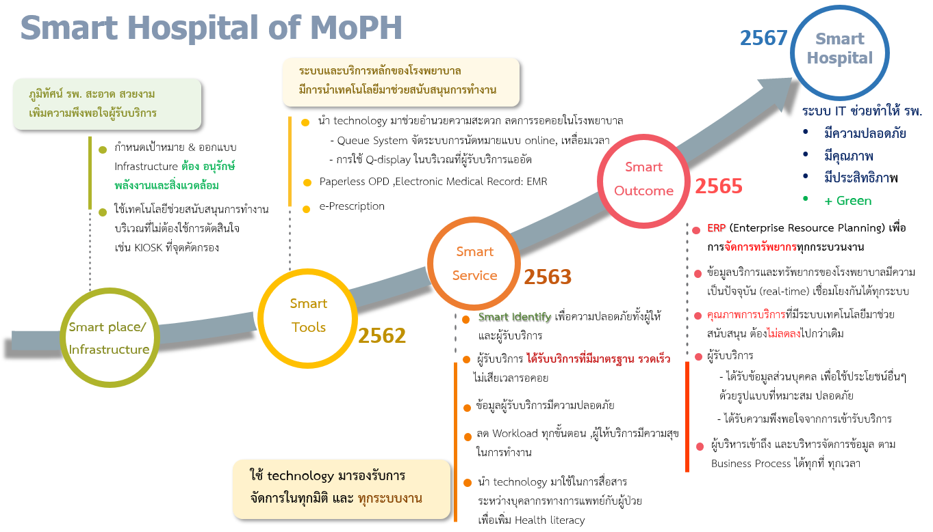  1) Smart Place/Infrastructure  โรงพยาบาลมีการดำเนินงานด้านอนามัยสิ่งแวดล้อม ผ่านเกณฑ์การดำเนินงาน GREEN&CLEAN Hospital ของกรมอนามัย และจัดตกแต่งสถานที่ให้สวยงาม ดูมีความทันสมัย (Digital Look) ช่วยเพิ่มความสะดวกรวดเร็วในการรับบริการ  2) Smart Tools  โรงพยาบาลมีการนำเทคโนโลยีดิจิทัลมาใช้เพิ่มประสิทธิภาพการให้บริการ และการปฏิบัติงานของเจ้าหน้าที่ ให้มีความถูกต้องแม่นยำ สะดวกรวดเร็ว ลดความเสี่ยงความผิดพลาดต่างๆ ลดระยะเวลา เพิ่มความปลอดภัย และเพิ่มความพึงพอใจของผู้รับบริการ อาทิ เครื่องมือและอุปกรณ์ทางการแพทย์อัตโนมัติ ระบบบริหารจัดการคิว รูปแบบดิจิทัล รูปแบบออนไลน์  3) Smart Services  โรงพยาบาลมีการบริหารจัดการกระบวนงานที่มีประสิทธิภาพ สอดคล้องกับการพัฒนาองค์กรตามแผนพัฒนารัฐบาลดิจิทัลของประเทศไทย และ พระราชบัญญัติการบริหารงานและการให้บริการภาครัฐผ่านระบบดิจิทัล พ.ศ. 2562 เช่น การยกเลิกการเรียกรับสำเนาบัตรประชาชนและเอกสารอื่นที่ออกโดยราชการจากผู้รับบริการ การจัดเก็บข้อมูลเวชระเบียนผู้ป่วยด้วยรูปแบบอิเล็กทรอนิกส์ (EMR : Electronic Medical Records) การใช้ใบสั่งยาในรูปแบบอิเล็กทรอนิกส์ การลดระยะเวลารอคอยรับบริการ การมีบริการนัดหมายแบบเหลื่อมเวลา หรือมีการจัดกลุ่มผู้รับบริการ ได้รับบริการตรงเวลาหรือแตกต่างเล็กน้อยอย่างเหมาะสม เป็นต้น  4) Smart Outcome  โรงพยาบาลมีการบริหารจัดระบบงานให้มีความเชื่อมโยงกันได้อย่างอัตโนมัติ โดยนำระบบ ERP (Enterprise Resource Planning) มาใช้ โดยเฉพาะระบบหลักของโรงพยาบาล (Core Business Process) เพื่อให้มีระบบสารสนเทศที่ตอบสนองต่อการบริหารจัดการได้อย่างรวดเร็ว ป้องกันความเสี่ยงด้านการเงินการบัญชี การจัดซื้อจัดจ้าง ป้องกันปัญหาการขาดแคลนและความไม่สมดุลด้านทรัพยากรบุคคล ทรัพยากรในระบบบริการ มีการบริหารจัดการ Unit Cost ให้อยู่ในเกณฑ์ที่เหมาะสม และเพื่อเพิ่มคุณภาพระบบบริการ จัดการระยะเวลารอคอยได้อย่างเหมาะสม  5) Smart Hospital  โรงพยาบาลมีประสิทธิภาพในการจัดการ มี Unit Cost ในเกณฑ์ที่เหมาะสมสามารถเปรียบเทียบ (Benchmarking) กับหน่วยงานอื่นได้ มีการจัดการและป้องกันความเสี่ยง (Proactive Risk Management) ที่ดีในทุกมิติ เพื่อให้การบริการมีคุณภาพดีในทุกมิติ และมีการอนุรักษ์สิ่งแวดล้อม และอนุรักษ์พลังงาน อย่างยั่งยืน  เกณฑ์การประเมินผล  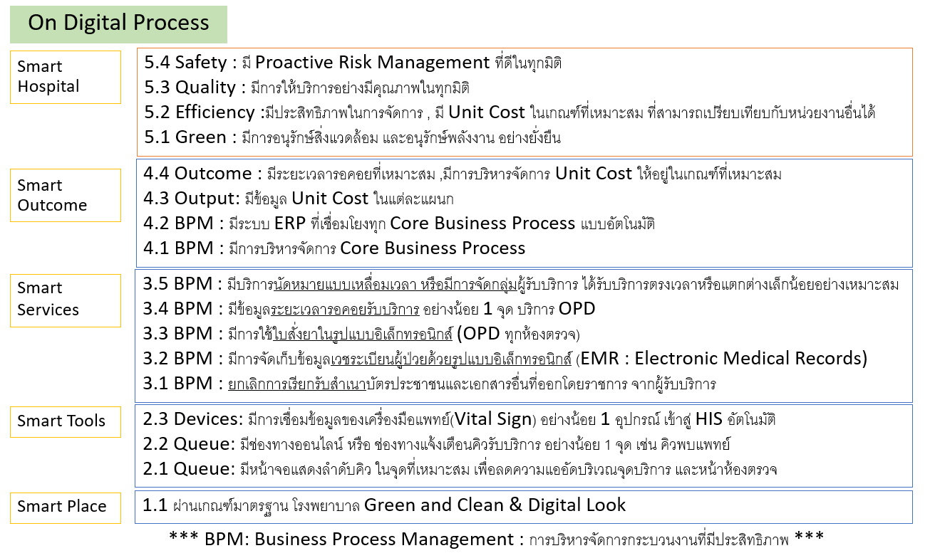  ** BPM: Business Process Management : การบริหารจัดการกระบวนงานที่มีประสิทธิภาพ  ในปีงบประมาณ พ.ศ. 2563 กำหนดเกณฑ์การประเมินหน่วยบริการที่เป็น Smart Hospital มีการดำเนินงาน ดังนี้  - Smart Place  - ผ่านเกณฑ์มาตรฐาน โรงพยาบาล Green and Clean & Digital Look  - Smart Tools (อย่างน้อย 2 ข้อ ไม่เรียงลำดับ)  2.1 Queue: มีหน้าจอแสดงลำดับคิว ในจุดที่เหมาะสม เพื่อลดความแออัดบริเวณจุดบริการ และหน้าห้องตรวจ  2.2 Queue: มีช่องทางออนไลน์ หรือ ช่องทางแจ้งเตือนคิวรับบริการ อย่างน้อย 1 จุด เช่น คิวพบแพทย์  2.3 Devices: มีการเชื่อมข้อมูลของเครื่องมือแพทย์ (Vital Sign) อย่างน้อย 1 อุปกรณ์ เข้าสู่ HIS อัตโนมัติ  - Smart Services (อย่างน้อย 4 ข้อ ไม่เรียงลำดับ)  3.1 BPM : ยกเลิกการเรียกรับสำเนาบัตรประชาชนและเอกสารอื่นที่ออกโดยราชการ จากผู้รับบริการ  3.2 BPM : มีการจัดเก็บข้อมูลเวชระเบียนผู้ป่วยด้วยรูปแบบอิเล็กทรอนิกส์ (EMR : Electronic Medical Records)  3.3 BPM : มีการใช้ใบสั่งยาในรูปแบบอิเล็กทรอนิกส์ (OPD ทุกห้องตรวจ)  3.4 BPM : มีข้อมูลระยะเวลารอคอยรับบริการ อย่างน้อย 1 จุด บริการ OPD  3.5 BPM : มีบริการนัดหมายแบบเหลื่อมเวลา หรือมีการจัดกลุ่มผู้รับบริการ ได้รับบริการตรงเวลาหรือแตกต่างเล็กน้อยอย่างเหมาะสม  - รพ. ระดับ A, S, M1, M2 80%  - รพ. ระดับ F1, F2, F3 50%  - รพ. นอกสังกัด สป. 80%
เกณฑ์เป้าหมาย :
เป้าหมาย | ปีงบประมาณ
 | 2563 | 2564 | 2565 | 2566
1) หน่วยบริการมีผลการดำเนินงาน Smart Tools และ Smart Services | ร้อยละ 80 | ร้อยละ 100 | - | -
2) หน่วยบริการมีผลการดำเนินงานในระดับ Smart Outcome | - | ร้อยละ 20 | ร้อยละ 40 | ร้อยละ 60

วัตถุประสงค์ | - เพื่อให้ประชาชนได้ประโยชน์จากการรับบริการในโรงพยาบาลภาครัฐ สังกัดกระทรวงสาธารณสุข ผ่านช่องทาง online ที่สะดวก รวดเร็ว และลดระยะเวลาในการรอคอย  - โรงพยาบาลภาครัฐสังกัดกระทรวงสาธารณสุข ใช้เทคโนโลยีดิจิทัล ที่เหมาะสมในการพัฒนากระบวนการทำงานและการบริหารจัดการ  - บุคลากรในระบบสุขภาพ มีความเข้าใจ และประยุกต์ใช้เทคโนโลยีดิจิทัลในระบบบริการสุขภาพได้อย่างเหมาะสม  - เพื่อเตรียมความพร้อมและสนับสนุนให้โรงพยาบาลมีระบบเทคโนโลยีด้านดิจิทัลที่รองรับการพัฒนาเป็น Smart Hospital
ประชากรกลุ่มเป้าหมาย | - เป้าหมายที่ 1 หมายถึง รพ. ระดับ A, S, M1, M2  - เป้าหมายที่ 2 หมายถึง รพ. ระดับ F1, F2, F3  - เป้าหมายที่ 3 หมายถึง รพ. นอกสังกัดสำนักงานปลัดกระทรวงสาธารณสุข  - หน่วยบริการ หมายถึง โรงพยาบาลศูนย์/ทั่วไป/ชุมชน หน่วยบริการสังกัดกรมการแพทย์ กรมสุขภาพจิต กรมควบคุมโรค
วิธีการจัดเก็บข้อมูล | - หน่วยบริการในกลุ่มเป้าหมาย รายงานผลการดำเนินงานไปยังสำนักงานสาธารณสุขจังหวัด  - หน่วยบริการในกลุ่มเป้าหมาย สังกัดกรมการแพทย์ กรมสุขภาพจิต กรมควบคุมโรค รายงานผลการดำเนินงานไปยังศูนย์ไอทีกลางของกรม  - กองบริหารการสาธารณสุข กำกับติดตามและให้ความช่วยเหลือด้านกระบวนการ
แหล่งข้อมูล | สำนักงานสาธารณสุขจังหวัด  กรมการแพทย์ กรมสุขภาพจิต กรมควบคุมโรค
รายการข้อมูล 1 | A1 = จำนวนหน่วยบริการกลุ่มเป้าหมายที่ 1 ที่เป็น Smart Hospital  A2 = จำนวนหน่วยบริการกลุ่มเป้าหมายที่ 2 ที่เป็น Smart Hospital  A3 = จำนวนหน่วยบริการกลุ่มเป้าหมายที่ 3 ที่เป็น Smart Hospital
รายการข้อมูล 2 | B1 = จำนวนหน่วยบริการกลุ่มเป้าหมายที่ 1 ทั้งหมด  B2 = จำนวนหน่วยบริการกลุ่มเป้าหมายที่ 2 ทั้งหมด  B3 = จำนวนหน่วยบริการกลุ่มเป้าหมายที่ 3 ทั้งหมด
สูตรคำนวณตัวชี้วัด | (A1 / B1) x 100 , (A2 / B2) x 100 , (A3 / B3) x 100
ระยะเวลาประเมินผล | ไตรมาส 2, 3 และ 4 (6, 9 และ 12 เดือน)
เกณฑ์การประเมิน :
รอบ 3 เดือน | รอบ 6 เดือน  สรุปยอด ณ 15 มี.ค.63 | รอบ 9 เดือน  สรุปยอด ณ 15 มิ.ย.63 | รอบ 12 เดือน  สรุปยอด ณ 31 ส.ค.63
มีกิจกรรมชี้แจงแนวทางการดำเนินงาน Smart Hospital | ร้อยละ 20  กลุ่มเป้าหมายที่ 1 | ร้อยละ 50  กลุ่มเป้าหมายที่ 1 | ร้อยละ 80  กลุ่มเป้าหมายที่ 1
 | ร้อยละ 10  กลุ่มเป้าหมายที่ 2 | ร้อยละ 30  กลุ่มเป้าหมายที่ 2 | ร้อยละ 50  กลุ่มเป้าหมายที่ 2
 | ร้อยละ 20  กลุ่มเป้าหมายที่ 3 | ร้อยละ 50  กลุ่มเป้าหมายที่ 3 | ร้อยละ 80  กลุ่มเป้าหมายที่ 3

วิธีการประเมินผล : | - สำนักงานสาธารณสุขจังหวัด ตรวจสอบผลการดำเนินงานและจัดส่งรายงานผล ไปยัง กองบริหารการสาธารณสุข  - ศูนย์เทคโนโลยีสารสนเทศและการสื่อสาร ตรวจสอบข้อมูลการใช้โปรแกรม Smart Health ID ในกระบวนการยกเลิกการเรียกรับสำเนาบัตรประชาชนและเอกสารอื่นที่ออกโดยราชการ และจัดส่งรายงานผลไปยังกองบริหารการสาธารณสุข  - กองบริหารการสาธารณสุข กำกับติดตาม
เอกสารสนับสนุน : | - คู่มือการติดตั้ง Smart Health ID (โปรแกรมเรียกใช้ข้อมูลประชาชนกลางจาก Population Information Linkage Center กรมการปกครอง)  - คู่มือการติดตั้ง Q4U (โปรแกรมจัดการ Queue แจ้งเตือนลำดับเรียกผ่าน H4U app.)  - คู่มือการติดตั้งเชื่อมข้อมูลของเครื่องมือแพทย์ (Vital Sign) เข้าสู่ HIS อัตโนมัติ  - แนวทางการดำเนินงาน Smart Hospital
รายละเอียดข้อมูลพื้นฐาน | Baseline data หน่วยวัด ผลการดำเนินงานในรอบปีงบประมาณ พ.ศ.  2559 2561 2562  ร้อยละของหน่วยบริการที่เป็น Smart Hospital  - รพศ./รพท. ร้อยละ - - 90.76  - รพช. ร้อยละ - - 69.67  - กรม ร้อยละ - - 71.15
ผู้ให้ข้อมูลทางวิชาการ /  ผู้ประสานงานตัวชี้วัด | 1. เรื่องช่องทางแจ้งเตือนคิวออนไลน์ (กรณีใช้ Q4U ผ่าน H4U)  นางกนกวรรณ มาป้อง นักวิชาการคอมพิวเตอร์ชำนาญการพิเศษ  โทรศัพท์ที่ทำงาน : 025902185 ต่อ 414 โทรศัพท์มือถือ : 0871015708  โทรสาร : 025901215 E-mail : ict-moph@health.moph.go.th  ศูนย์เทคโนโลยีสารสนเทศและการสื่อสาร สป.สธ.  2. เรื่องยกเลิกการเรียกรับสำเนาบัตรประชาชนและเอกสารอื่นที่ออกโดยราชการ (กรณีใช้โปรแกรม Smart Health ID)  นางสินินาฎ พรัดมะลิ นักวิชาการคอมพิวเตอร์ชำนาญการ  โทรศัพท์ที่ทำงาน : 025902185 ต่อ 314 โทรศัพท์มือถือ : 0896834737  โทรสาร : 025901215 E-mail : ict-moph@health.moph.go.th  ศูนย์เทคโนโลยีสารสนเทศและการสื่อสาร สป.สธ.  3. กระบวนการขับเคลื่อนและภาพรวมการประเมินผล  นางอรสา เข็มปัญญา นักวิเคราะห์นโยบายและแผนชำนาญพิเศษ  โทรศัพท์ที่ทำงาน : 025901542-3 โทรศัพท์มือถือ : 0935792565  E-mail : aoy2510@gmail.com  กองบริหารการสาธารณสุข สป.สธ.
หน่วยงานประมวลผลและจัดทำข้อมูล | 1. กองบริหารการสาธารณสุข สป.สธ.  2. ศูนย์เทคโนโลยีสารสนเทศและการสื่อสาร สป.สธ.
ผู้รับผิดชอบการรายงานผลการดำเนินงาน | นางอรสา เข็มปัญญา นักวิเคราะห์นโยบายและแผนชำนาญพิเศษ  โทรศัพท์ที่ทำงาน : 025901542-3 โทรศัพท์มือถือ : 0935792565  E-mail : aoy2510@gmail.com  กองบริหารการสาธารณสุข สป.สธ.

